**Отчёт о проведении фестиваля «Кино - детям»**

**в ГБОУ ООШ с.Заволжье.**

|  |  |  |  |
| --- | --- | --- | --- |
| Класс | Название фильма | Дата | Количество человек |
| 1 | «Глупый волк» | 21.10.2020 г. | 3 |
| 2 | «Глупый волк» | 21.10.2020 г. | 3 |
| 3 | «Стража леса» | 21.10.2020 г. | 7 |
| 4 | «Стража леса» | 23.10.2020 г. | 7 |
| 5 | «Сестренка» | 21.10.2020 г. | 3 |
| 6 | «Сестренка» | 22.10.2020 г. | 4 |
| 7 | «Дом с колокольчиками» | 22.10.2020 г. | 7 |
| 8 | «Крик тишины» | 22.10.2020 г. | 3 |
| 9 | «Крик тишины» | 22.10.2020 г. | 6 |
| Всего: | | | 43 |

**1 класс**

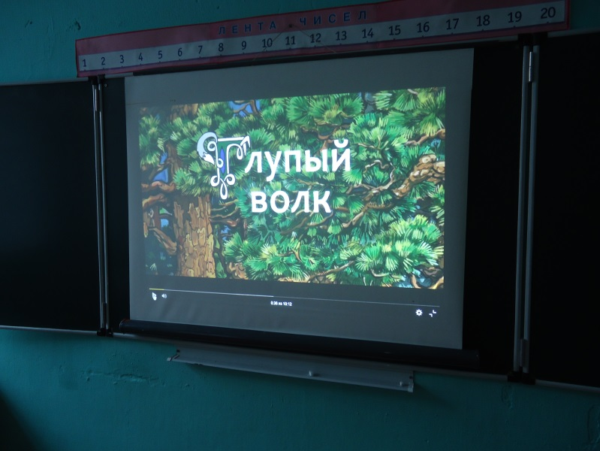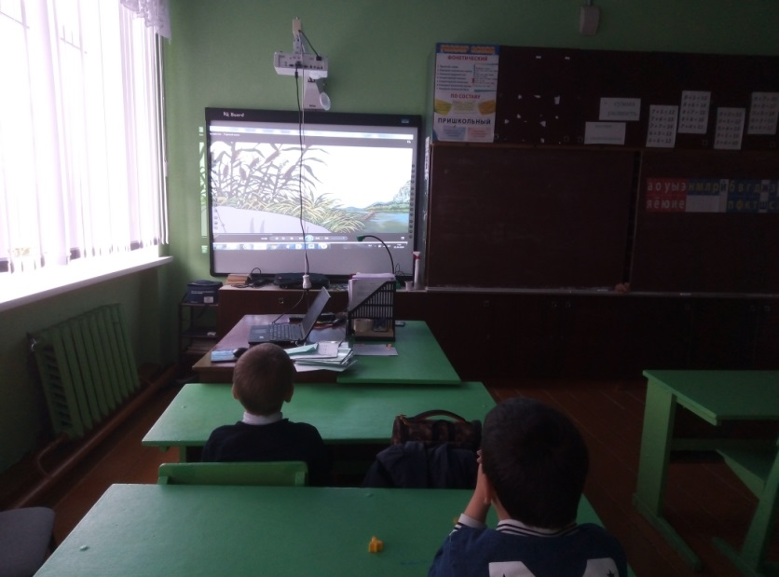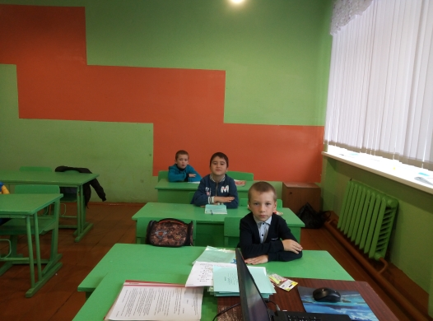**2 класс**

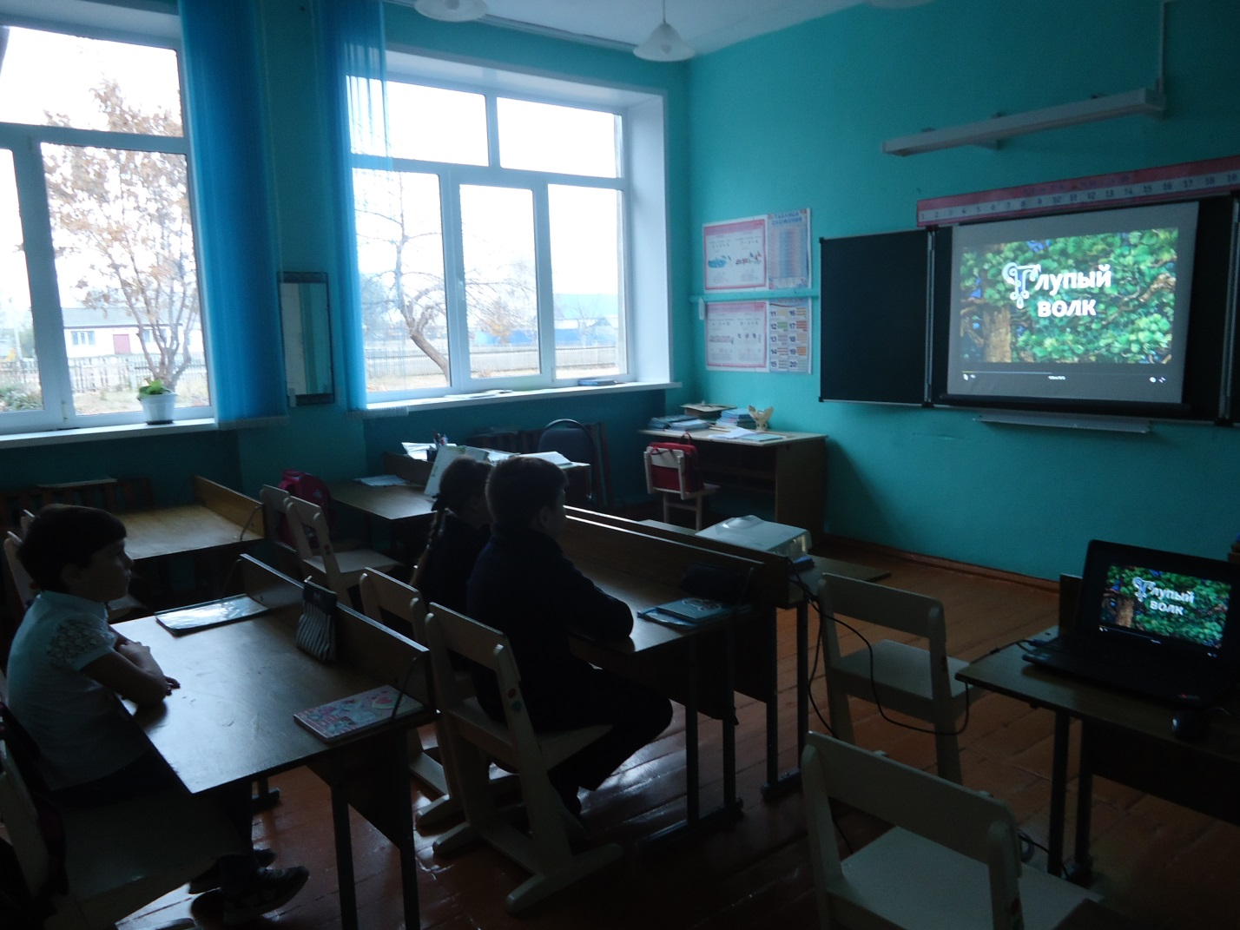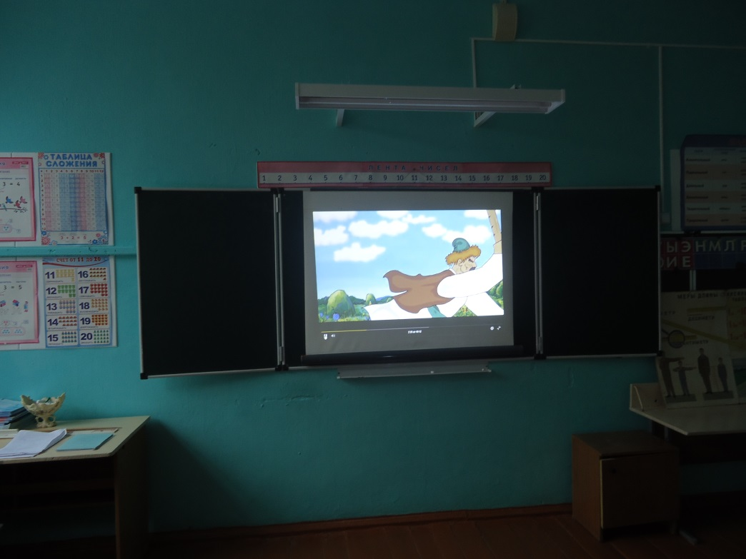

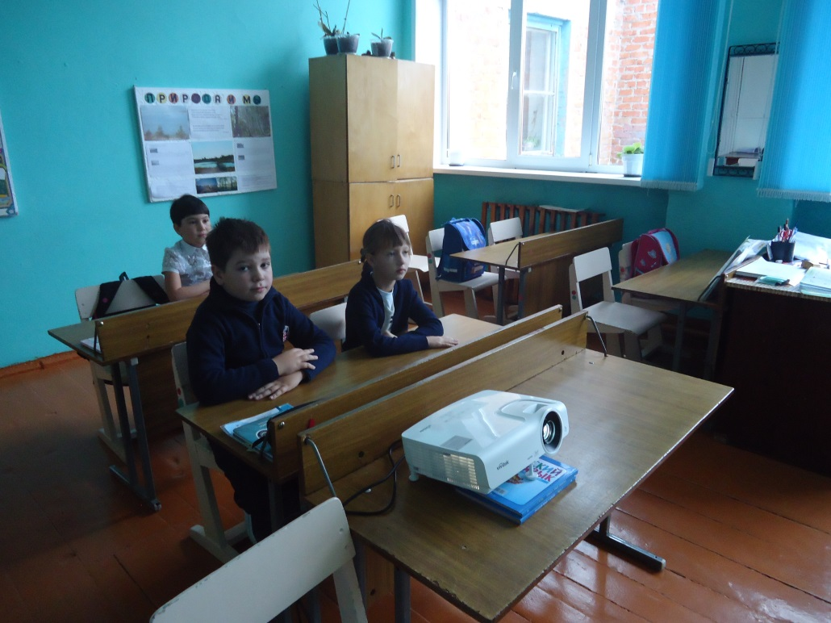

**3 класс**

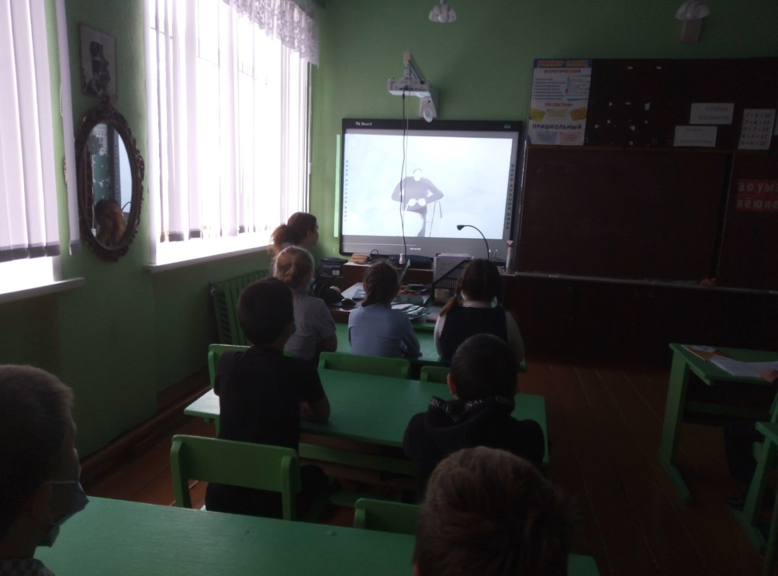

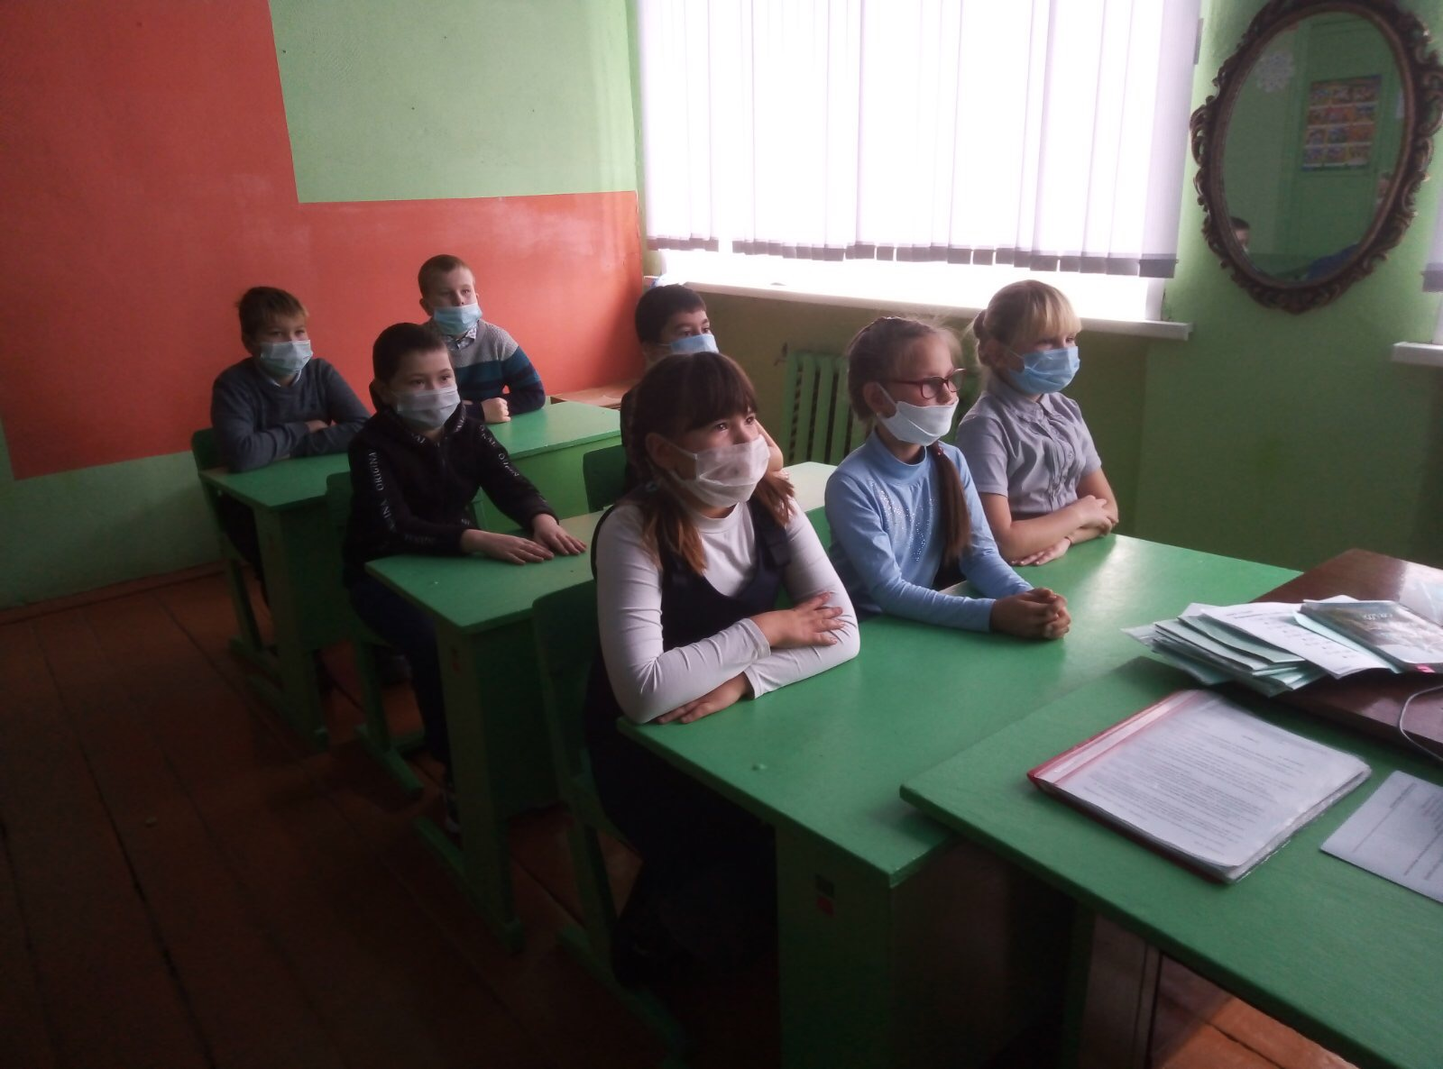

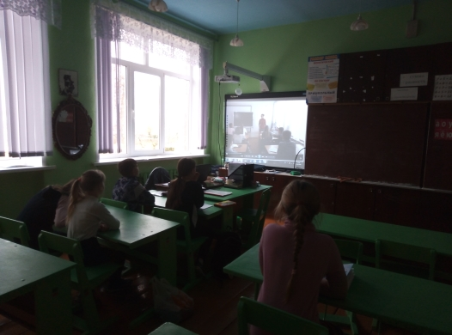**4 класс**

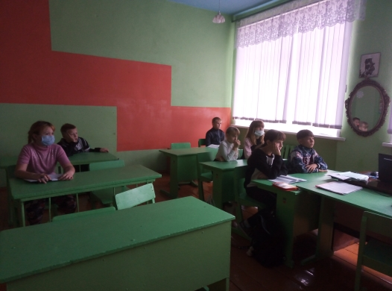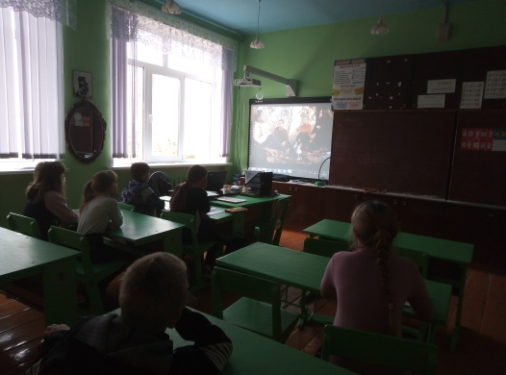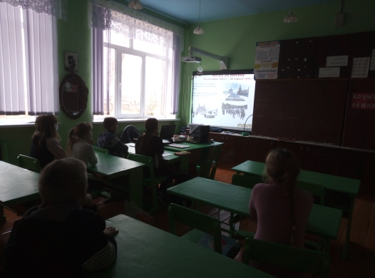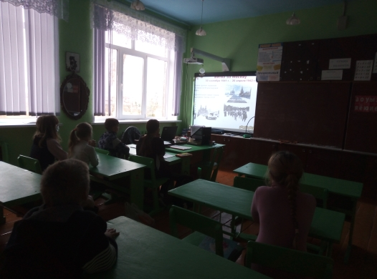

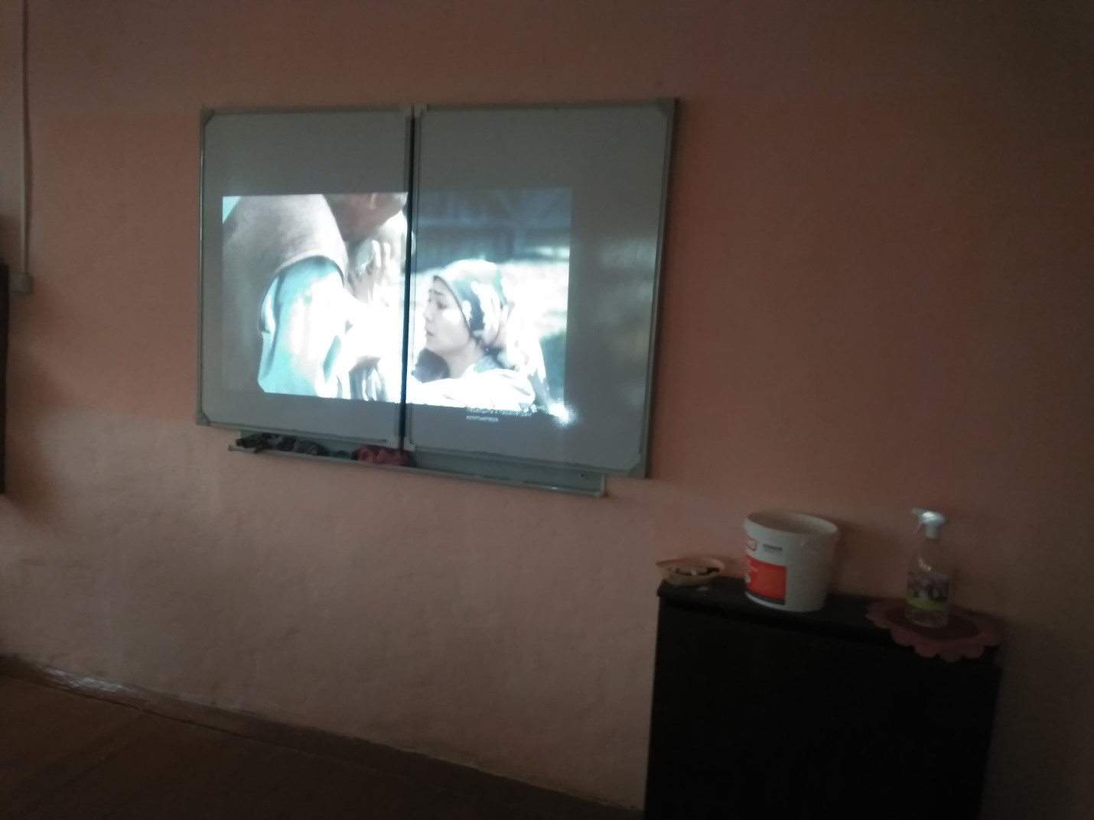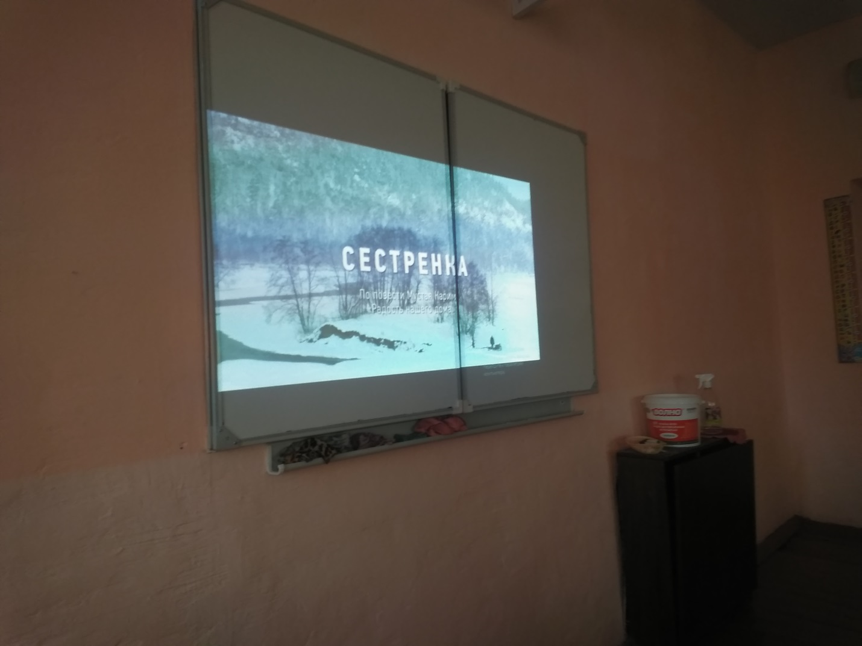**5 класс**

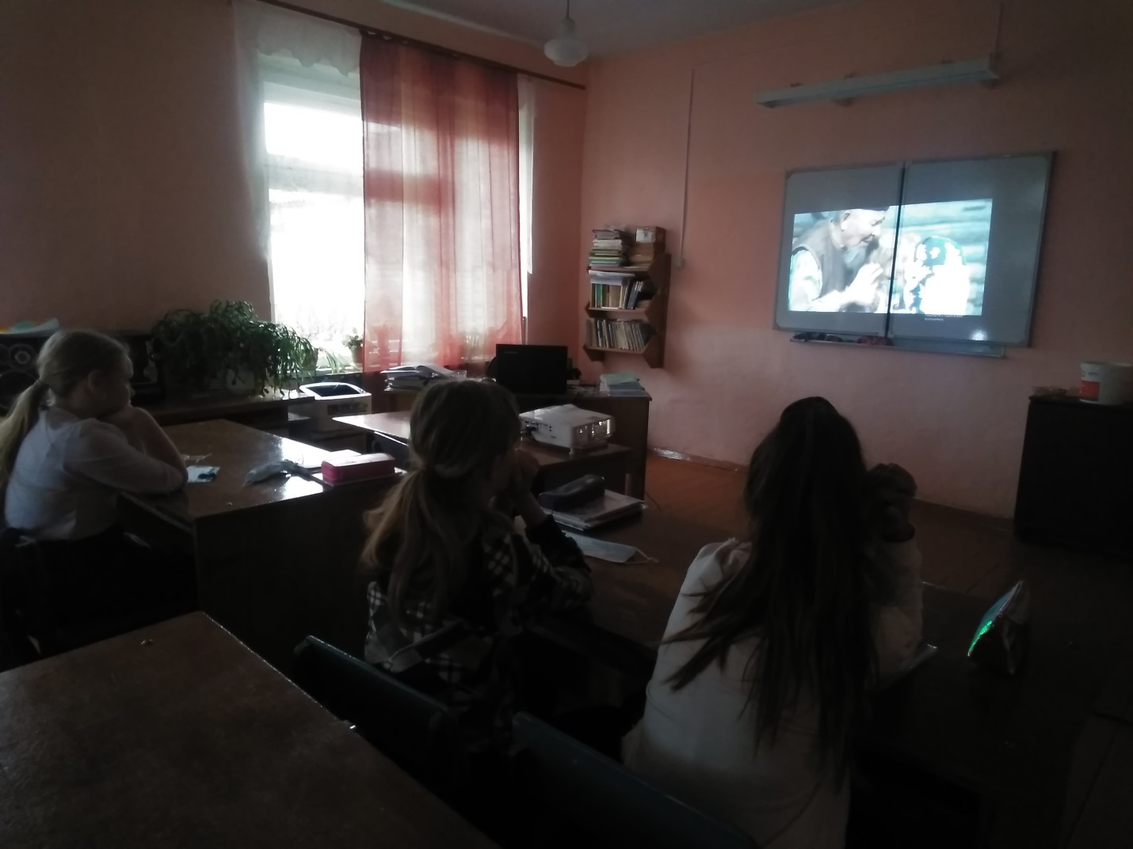

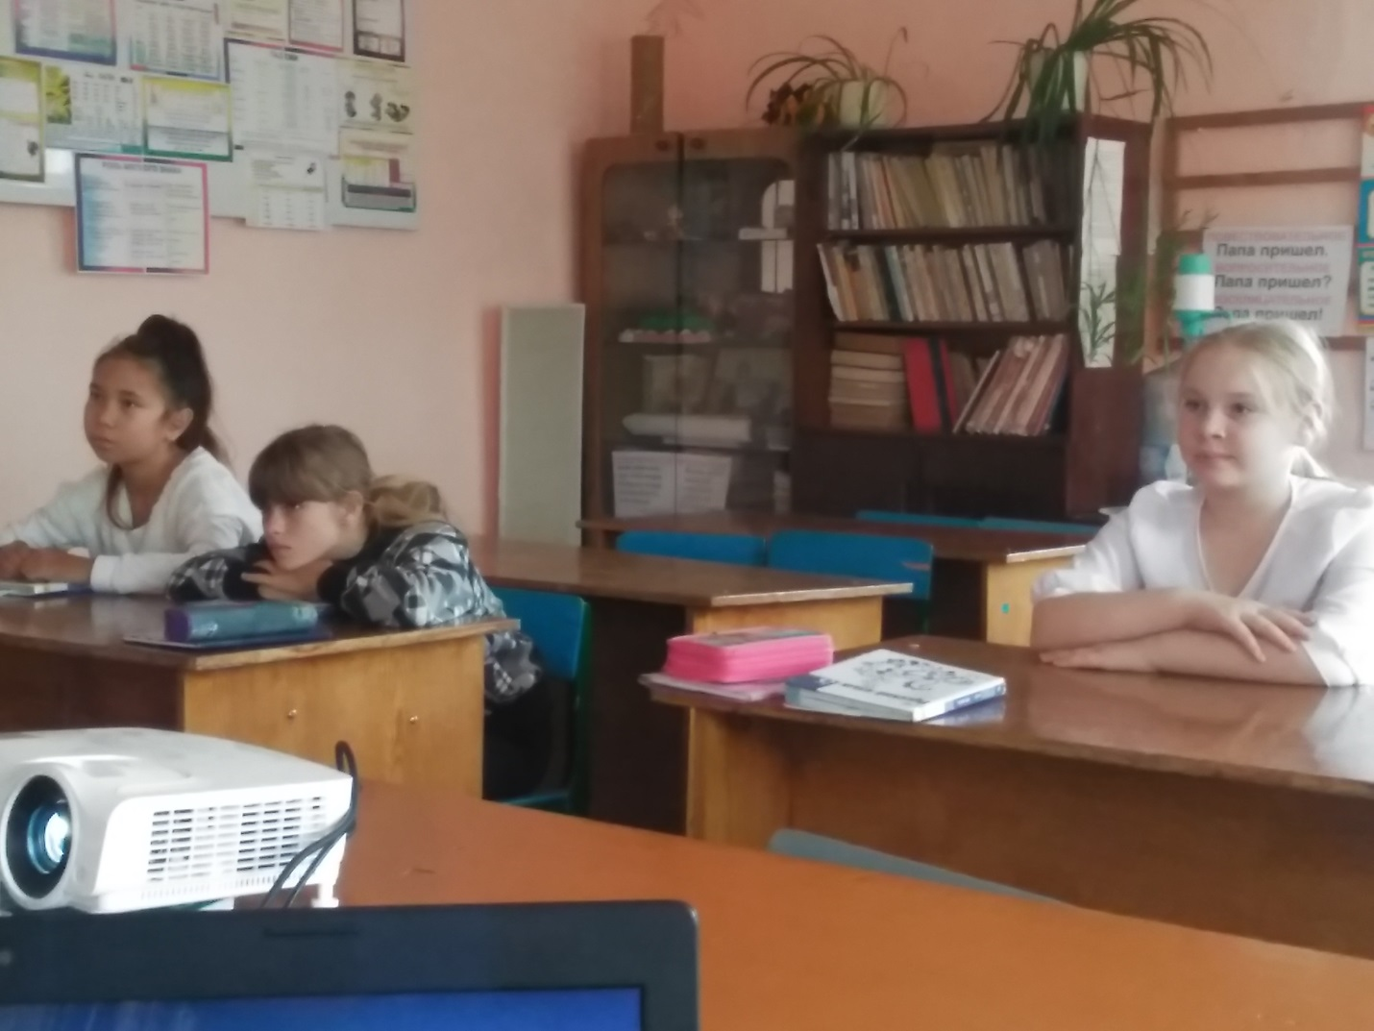

**6 класс**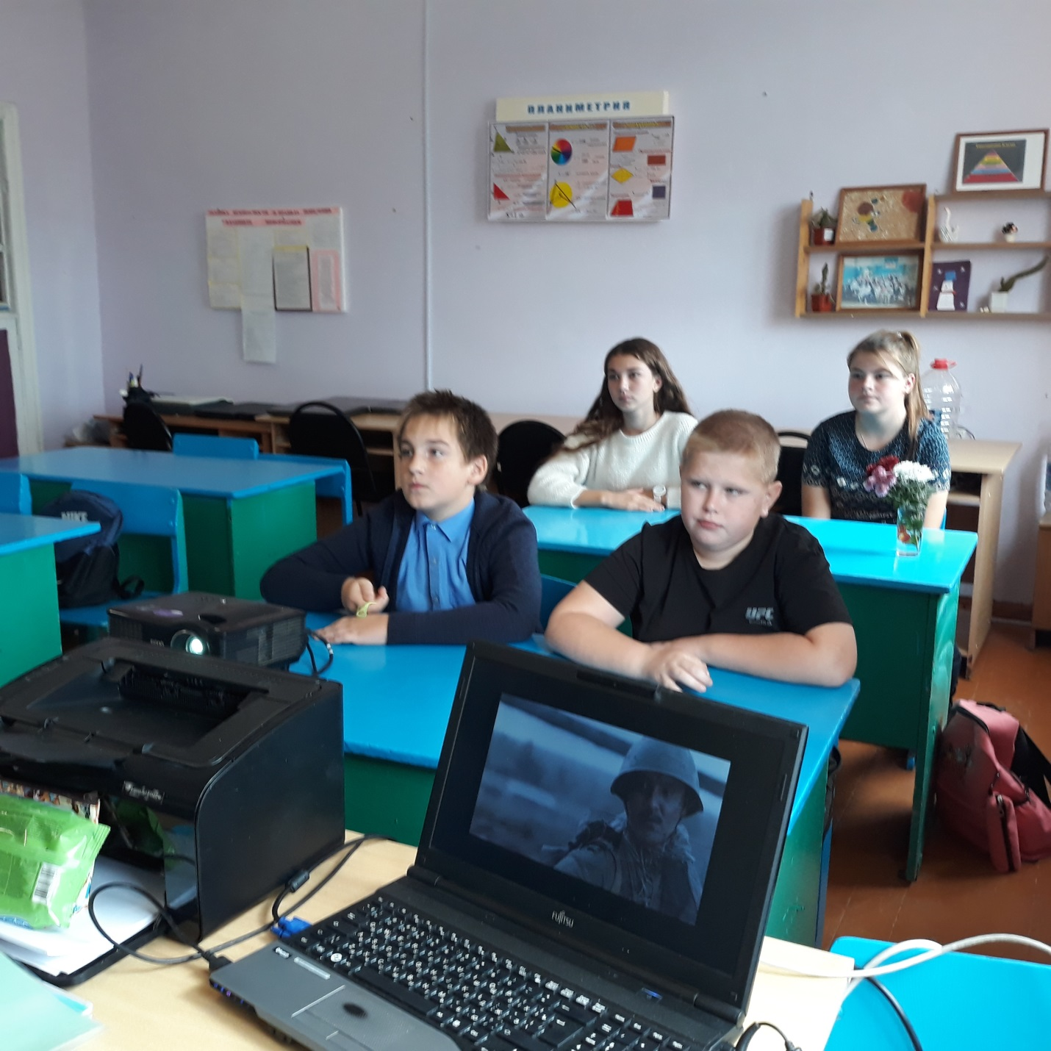

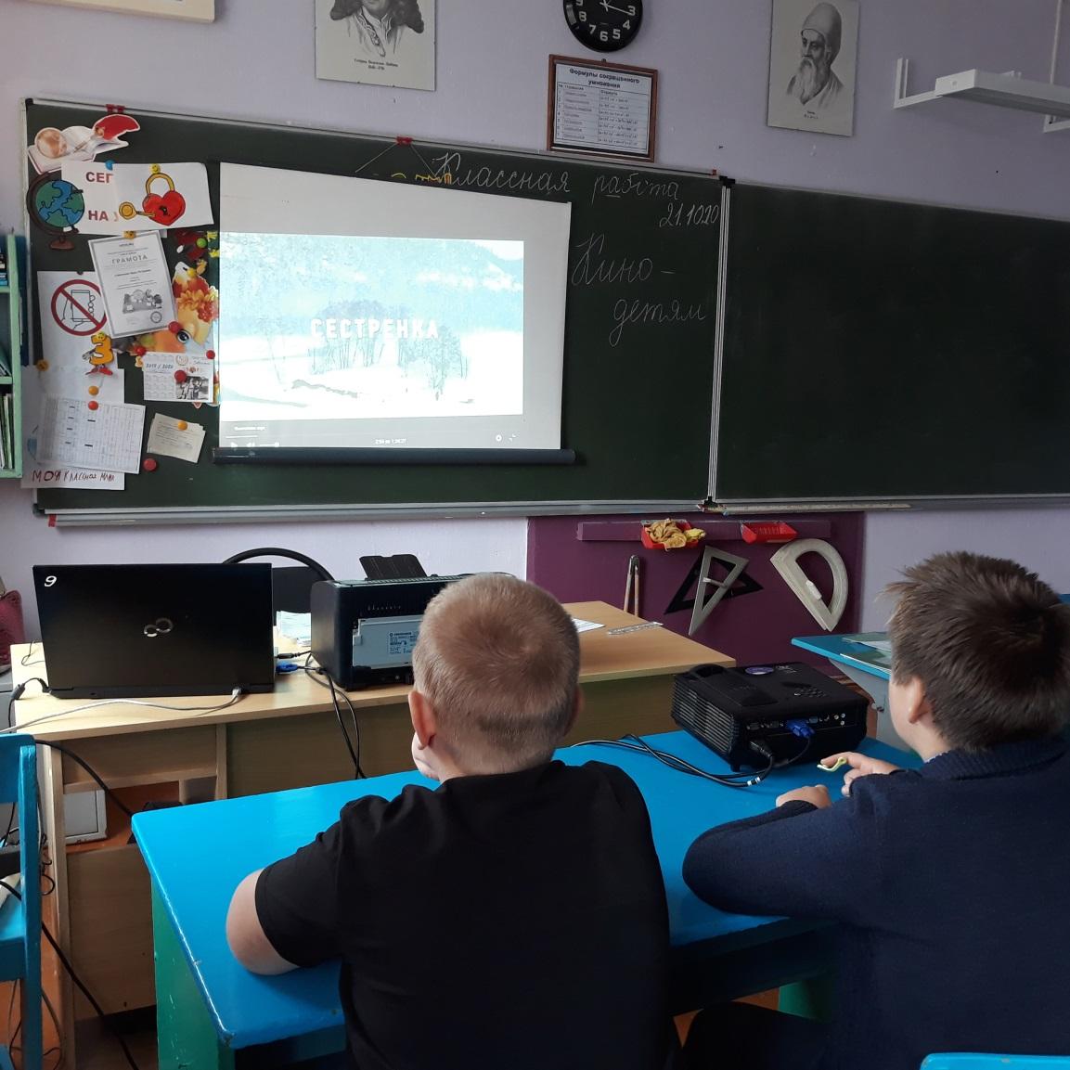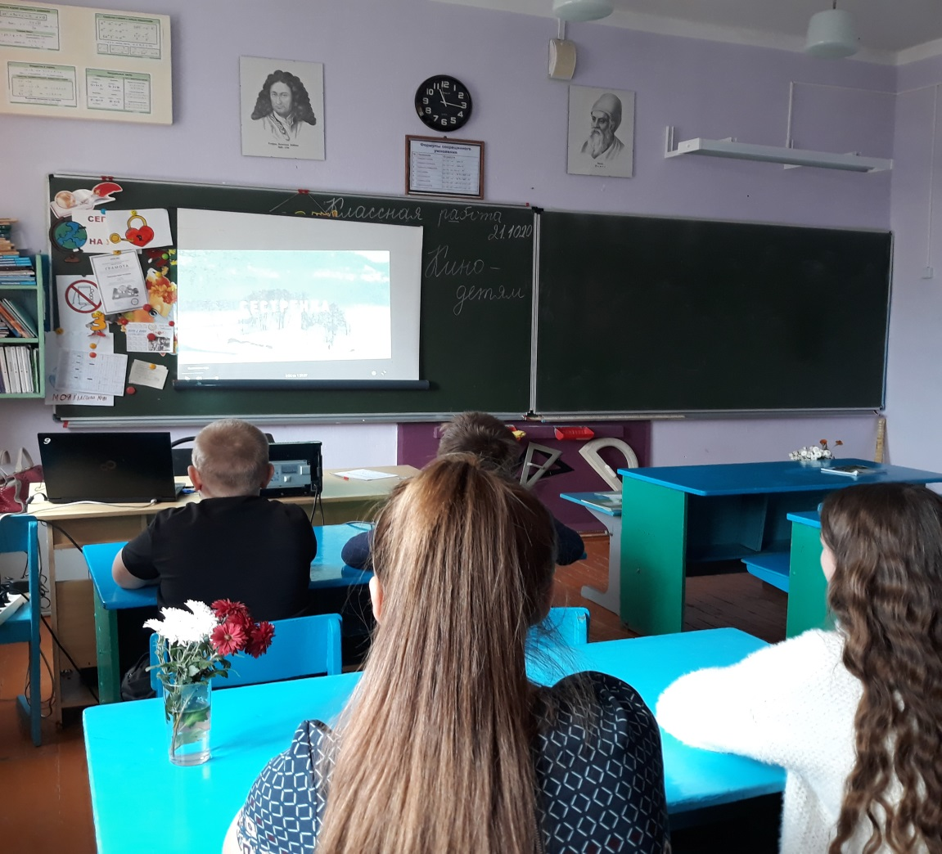

**7 класс** 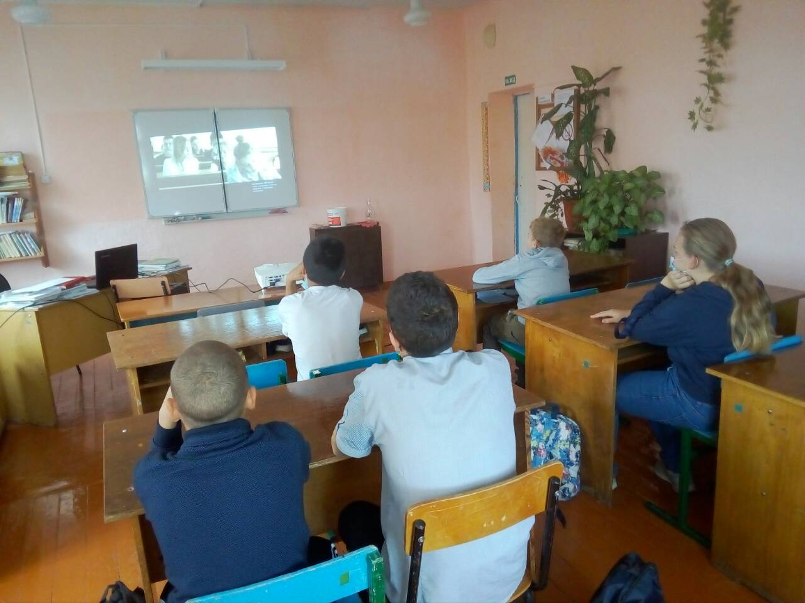

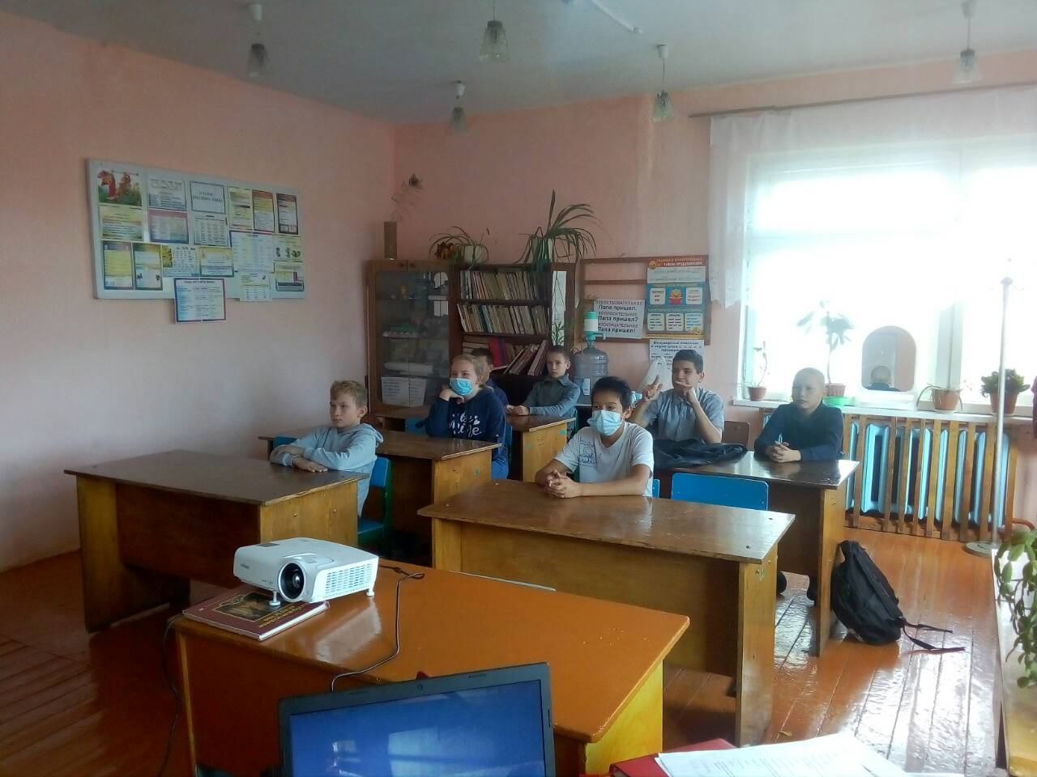

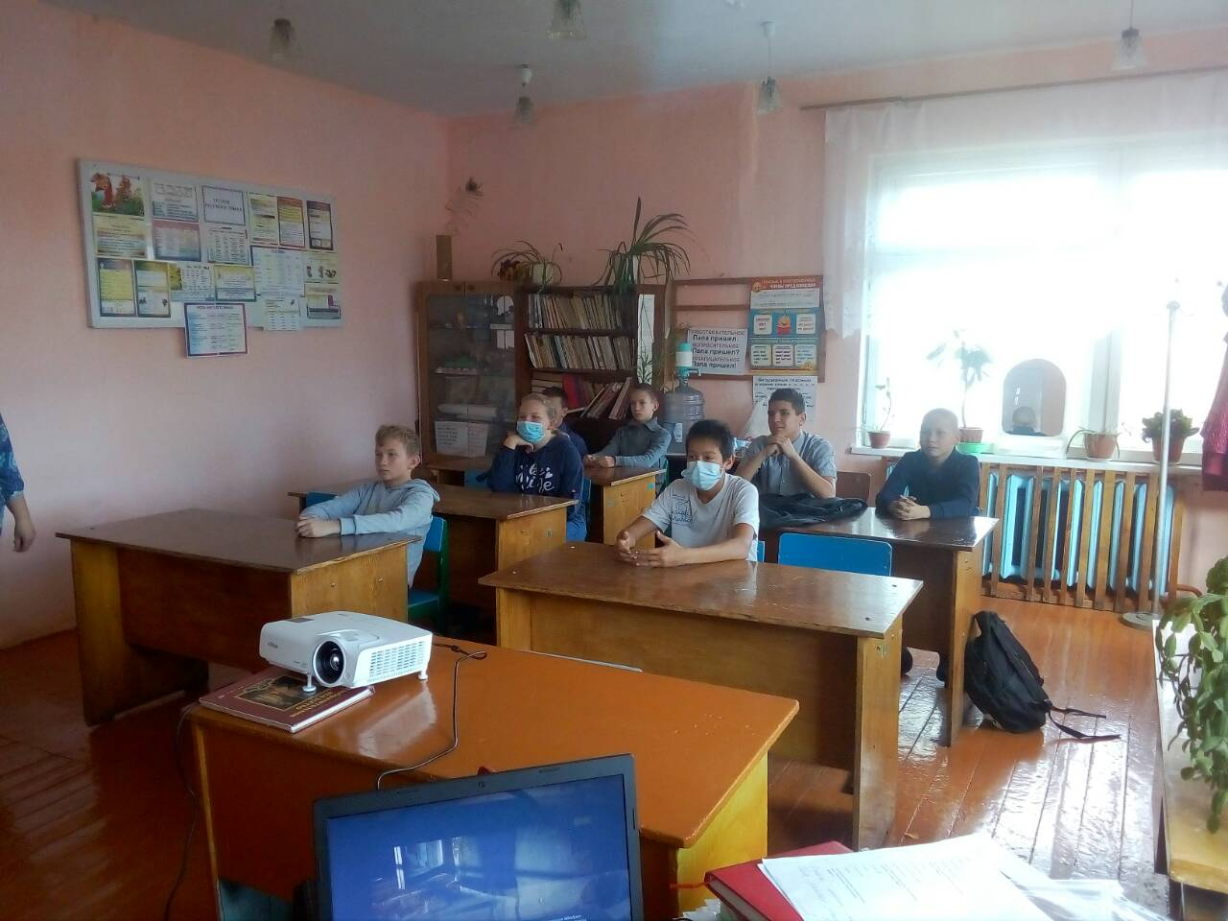

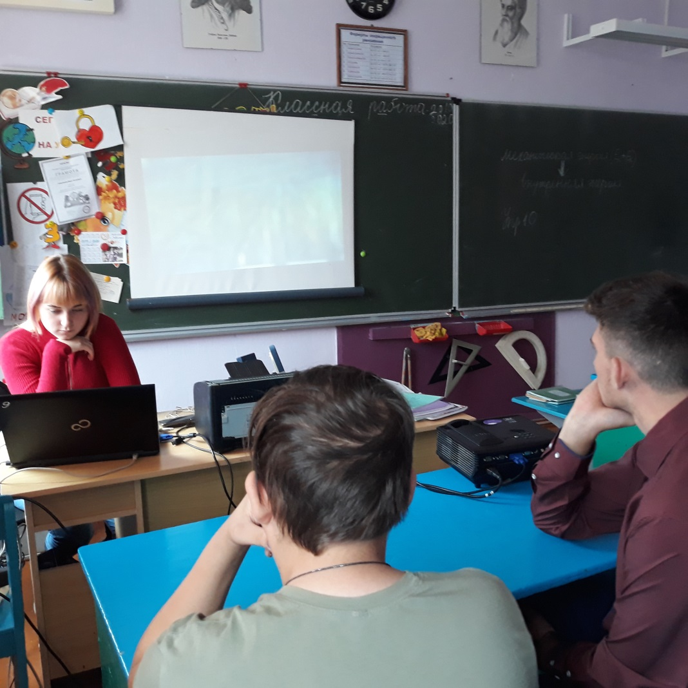**9 класс**

